黑龙江大学
研究生系统
学生使用手册

目录

1. 登录、退出系统 3
1.1 系统登录 3
1.2 退出 4
2. 学籍信息管理 5
2.1 基本信息变更申请 5
2.2 学籍信息个人维护 6
2.3 学籍变动申请 6
3. 培养管理 7
3.1 学生课表查询 7
3.2 成绩表学生查询 8
4. 咨询方式 8

登录、退出系统

系统登录
- 打开IE浏览器.
- 在IE浏览器输入黑龙江大学校园信息门户网址：http://my.hlju.edu.cn，出现如下登录页面：
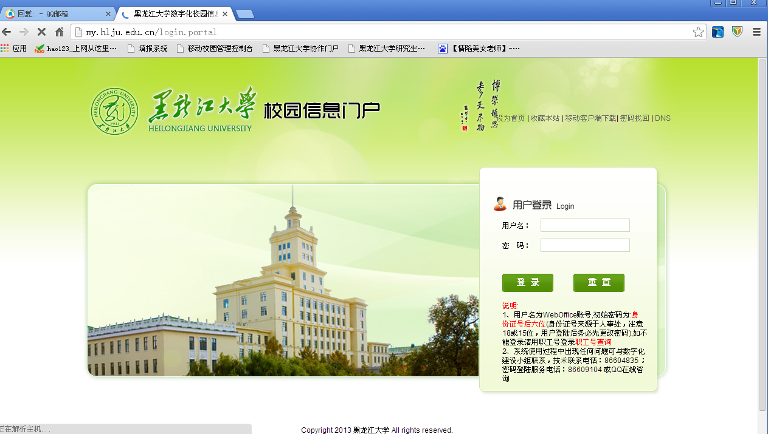
输入帐号（帐号为学号），输入密码后进入门户系统（注：初次登录用户需要修改密码和一些基本信息，系统默认密码为身份证号后六位）。
- 进入门户系统后选择业务系统下的研究生系统。
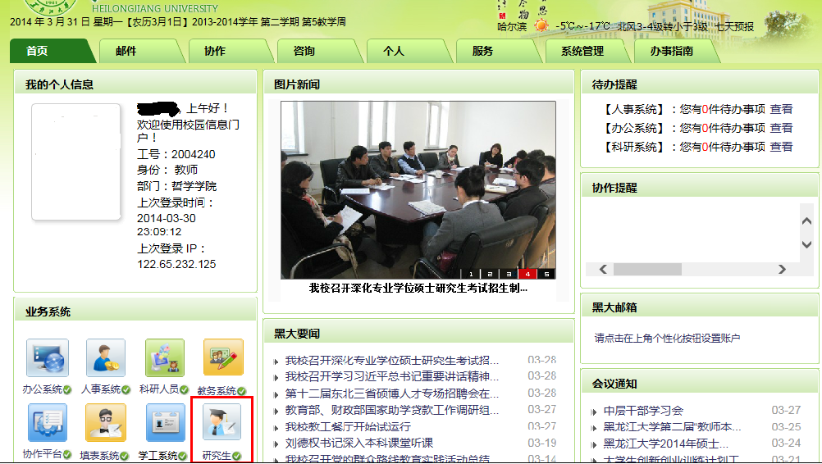
- 进入研究生管理信息系统，出现如下界面
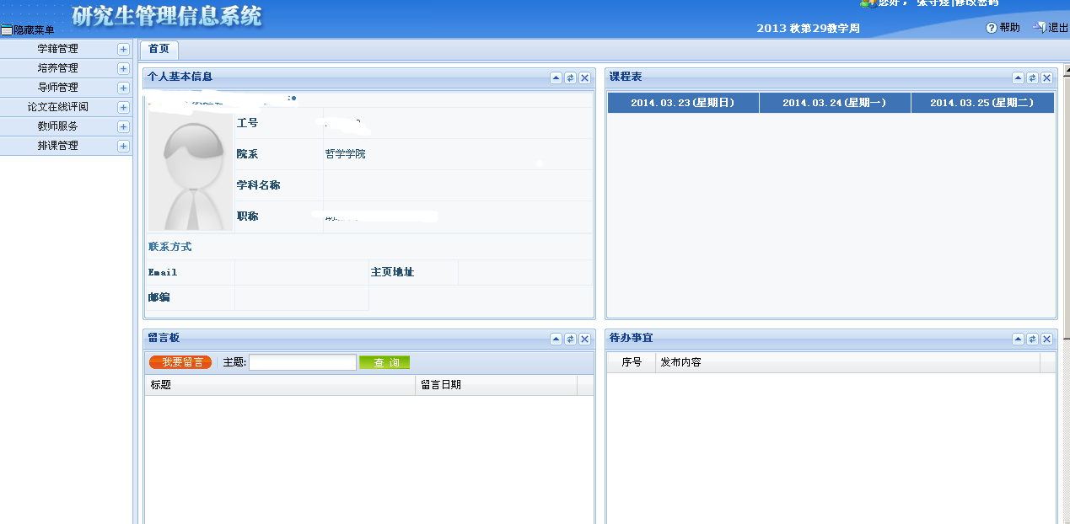

退出
进入研究生系统后，点击右上角的退出按钮即可安全退出系统。
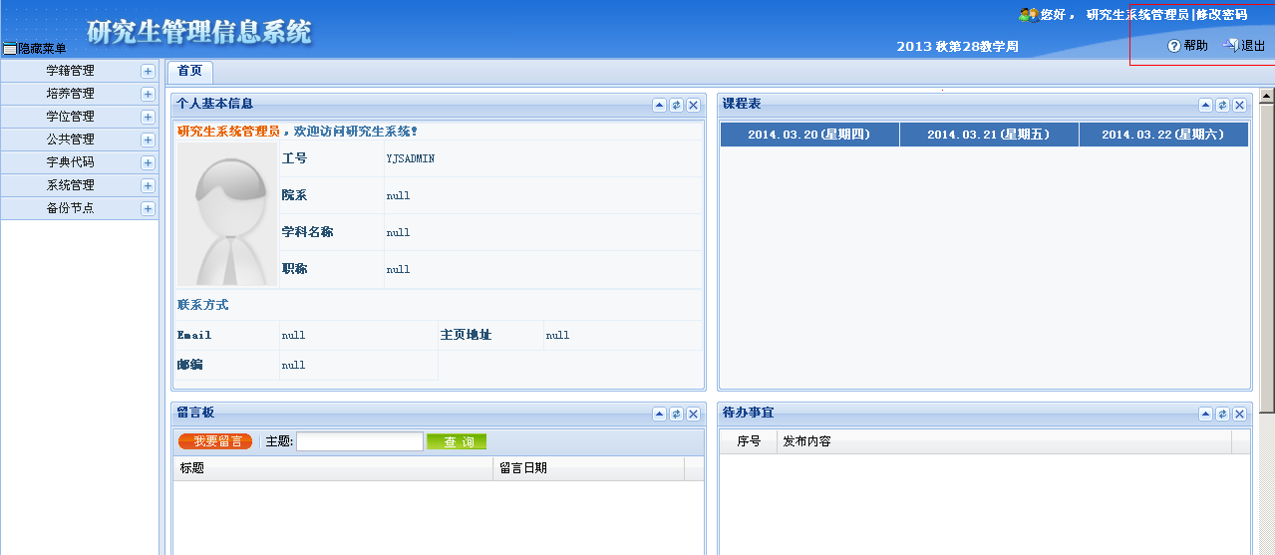

学籍信息管理

基本信息变更申请
进入研究生管理系统，点击可点击左边功能菜单【学籍信息管理】→【基本信息变更申请】进入基本信息变更申请界面如图：
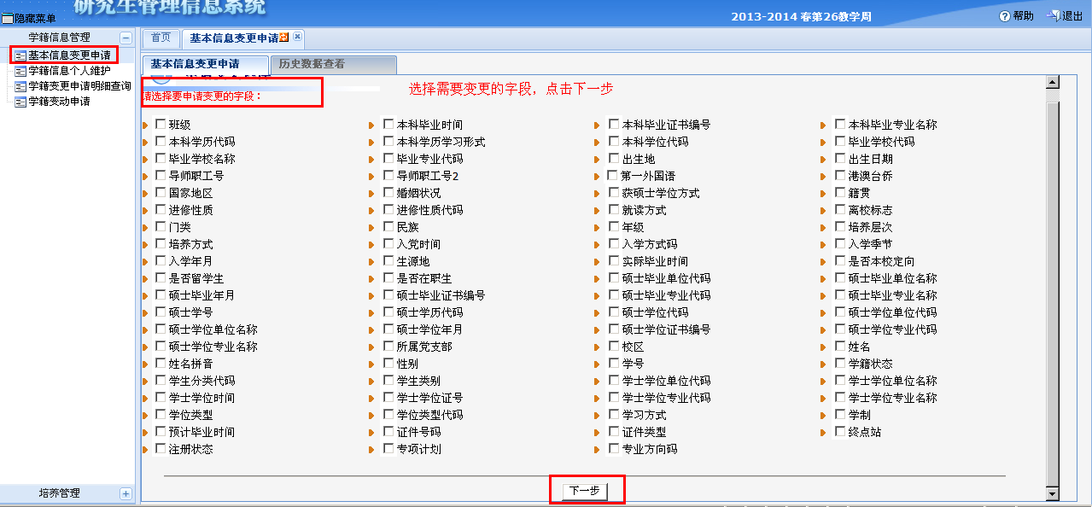
选择需要变更的字段，点击下一步
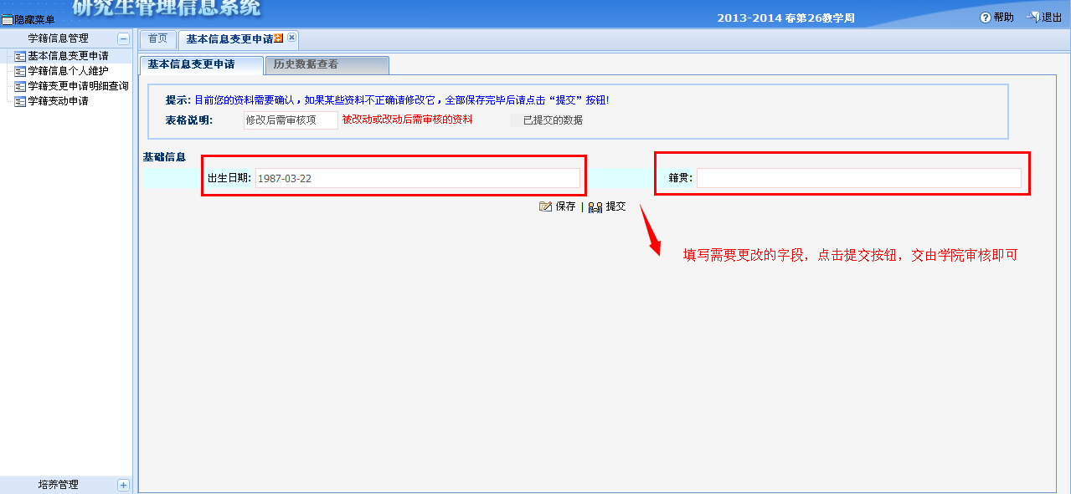
填写需要更改的字段，点击提交按钮，交由学院审核即可

学籍信息个人维护
点击可点击左边功能菜单【学籍信息管理】→【基本信息变更申请】进入基本信息变更申请界面如图，画横线字段为不可维护项，下拉框字段为可维护字段，修改后点击保存即可
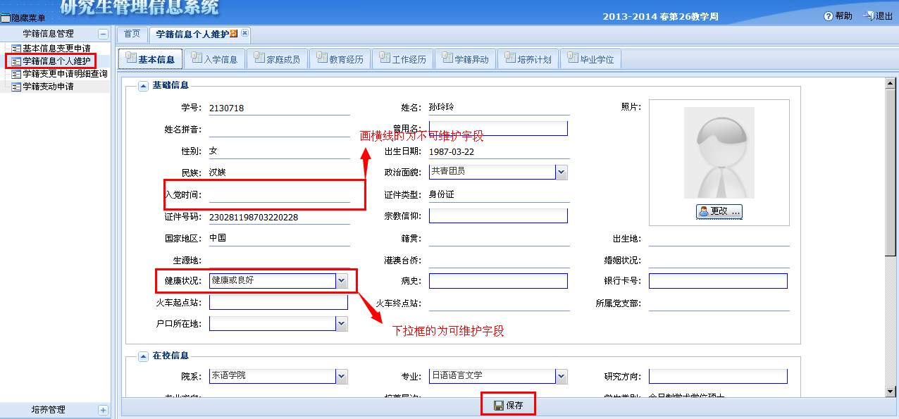

学籍变动申请
点击左边功能菜单【学籍信息管理】→【学籍变动申请】进入学籍变动申请界面如图：
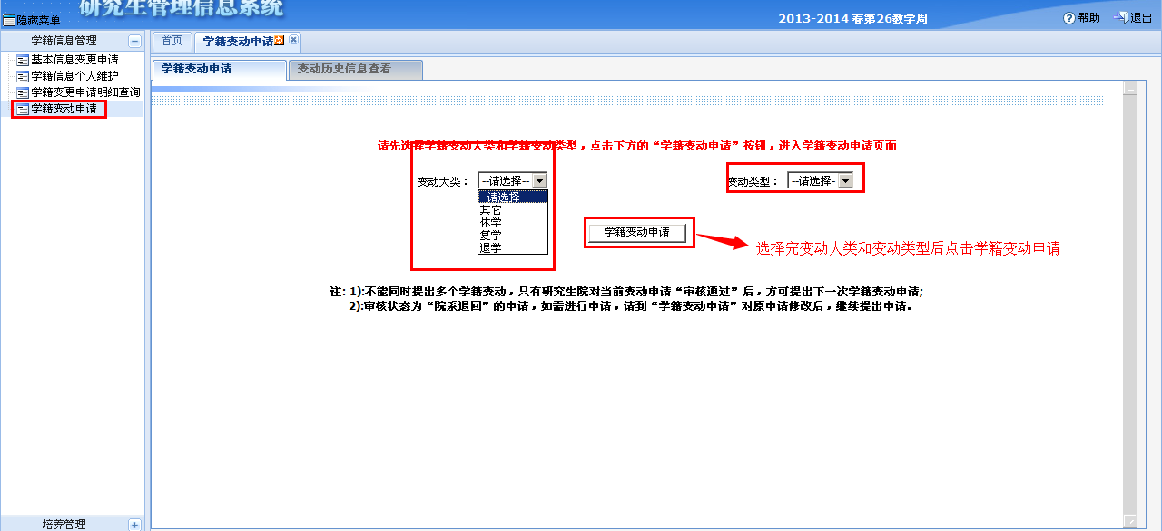
选择变动类型和变动大类后，点击学籍变动申请按钮
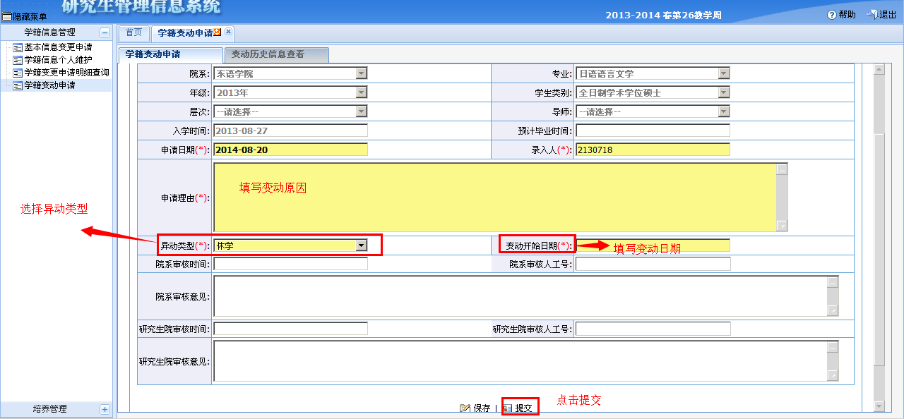

培养管理

学生课表查询
点击左边功能菜单【培养管理】→【学生课表查询】，在此页面可以查询学生某学期的课表，并支持导出excel，选择学期，点击查询按钮，如图：
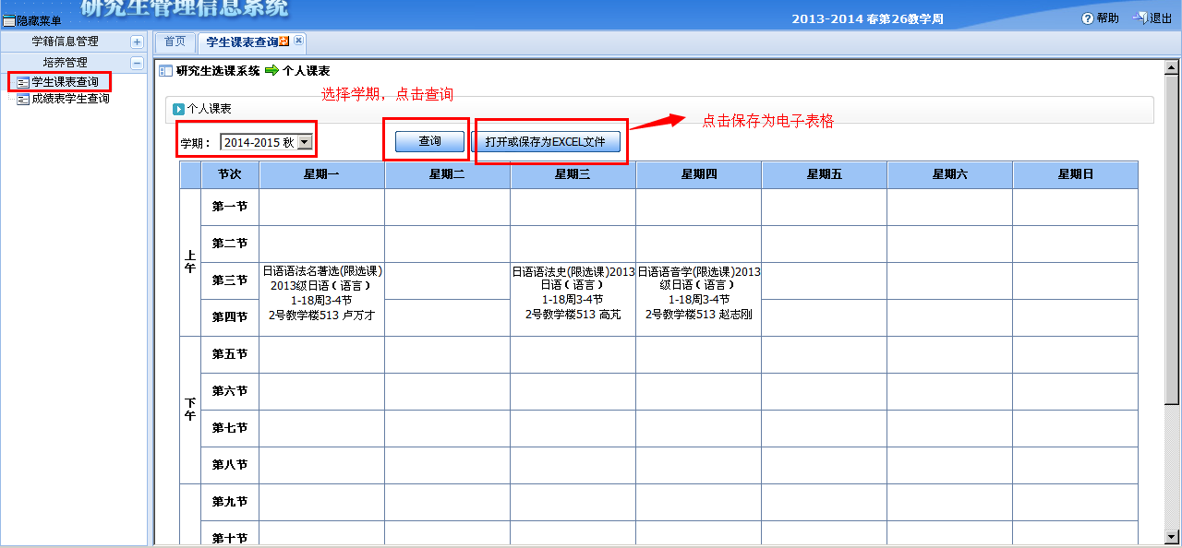

成绩表学生查询
点击左边功能菜单【培养管理】→【成绩表学生查询】，在此页面可以查询学生上个学期的成绩，如图：
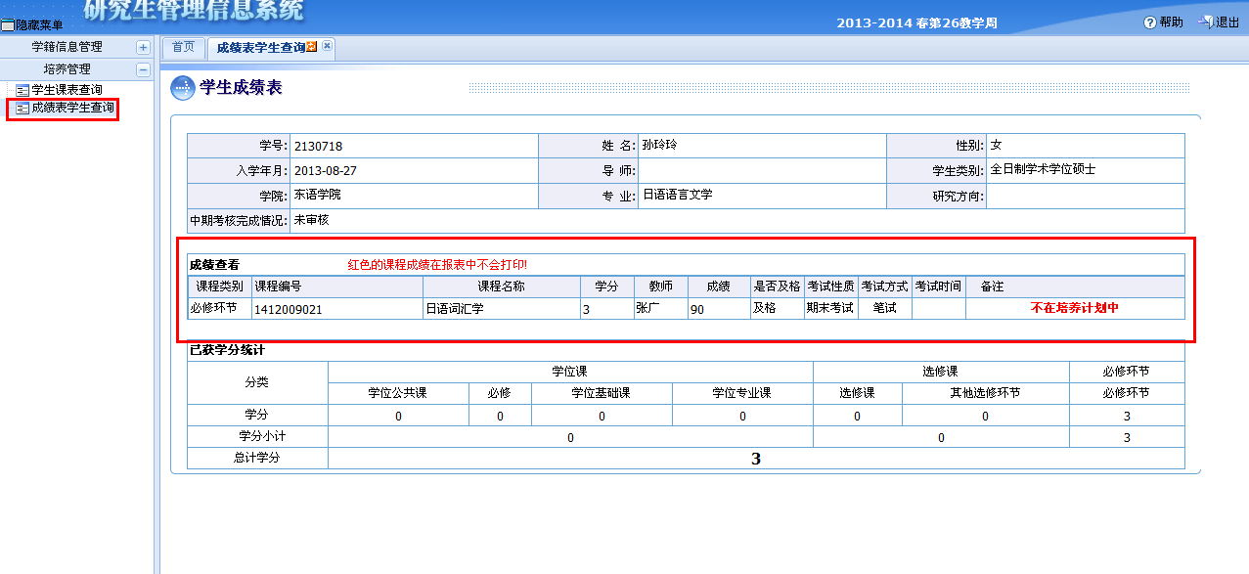

咨询方式
登陆问题: 支娜老师 86609104
技术问题: 王岩老师 86604835
业务问题：路璐老师 86604899
业务问题：綦明霞老师86604299

